妙趣橫聲
校名：山頂國小
指導老師：黃毓芳
王詩婷
類別：生活類
一、旨趣(或目的)：五年級聲音的探討單元已學會發聲的基本原理，加上本校的在地特色─木笛，利用這兩樣特色來學習製作簡易樂器─空氣瓶笛，讓聲音從抽象變得具體有趣，進而激勵學生學習思考更深層的聲音概念。
二、實驗器材：空瓶一個、吸管一根、橡皮筋一條、氣球一顆
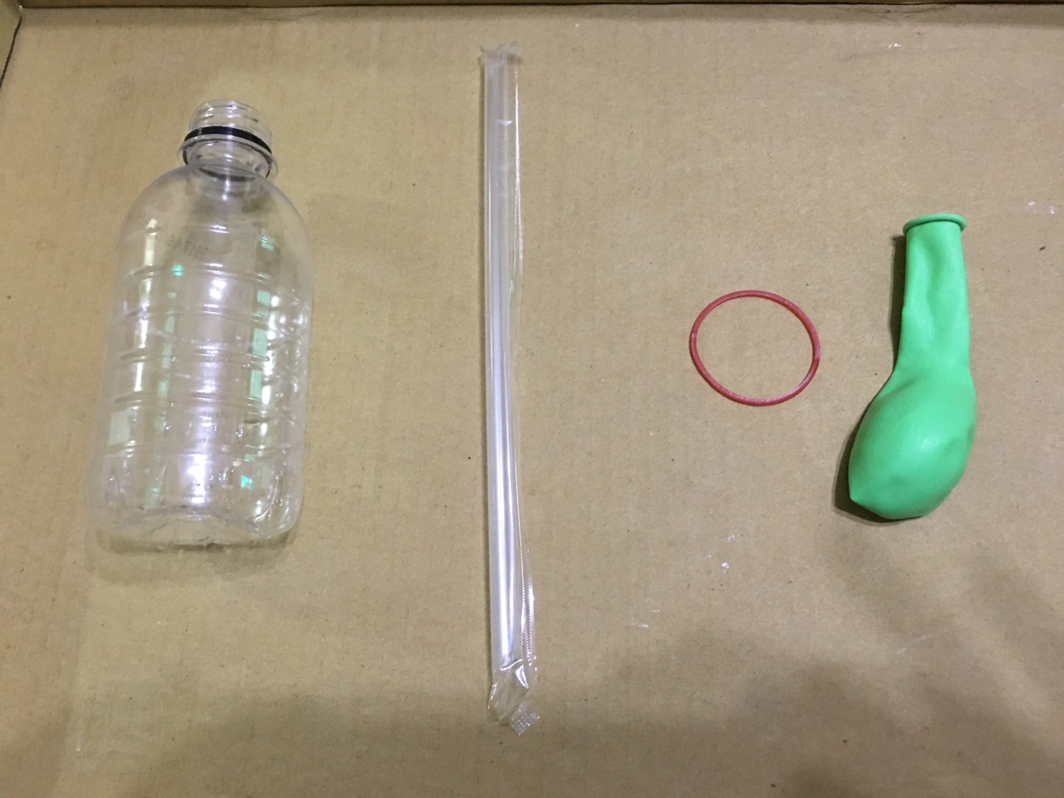
三、活動過程(或製作過程)：
(一)在空瓶的底部挖一個跟吸管管徑一樣大小的洞，側面靠近底部再挖一個小洞。
(二)將吸管塞進空瓶底部的洞。
(三)將氣球平鋪在瓶口並用橡皮筋綁緊，吸管須頂住氣球。
(四)試著從吸管吹氣進去，發出聲音即可過關。
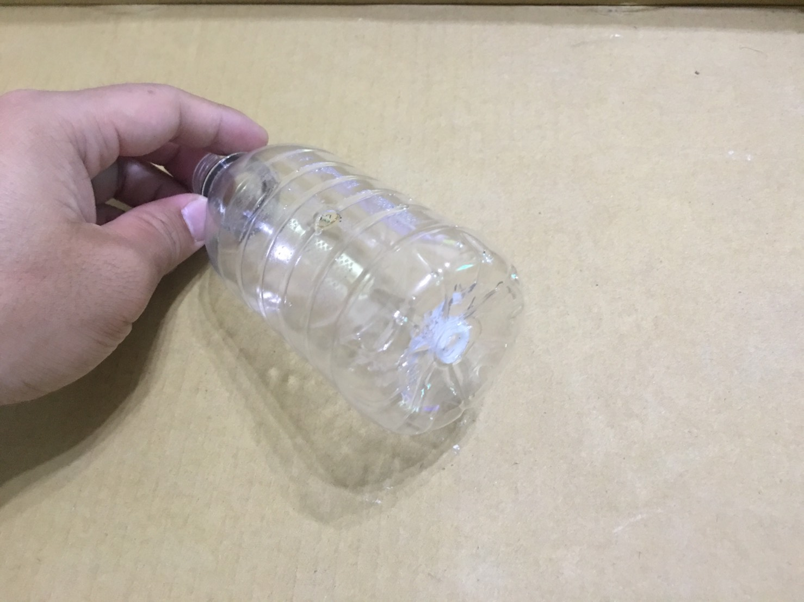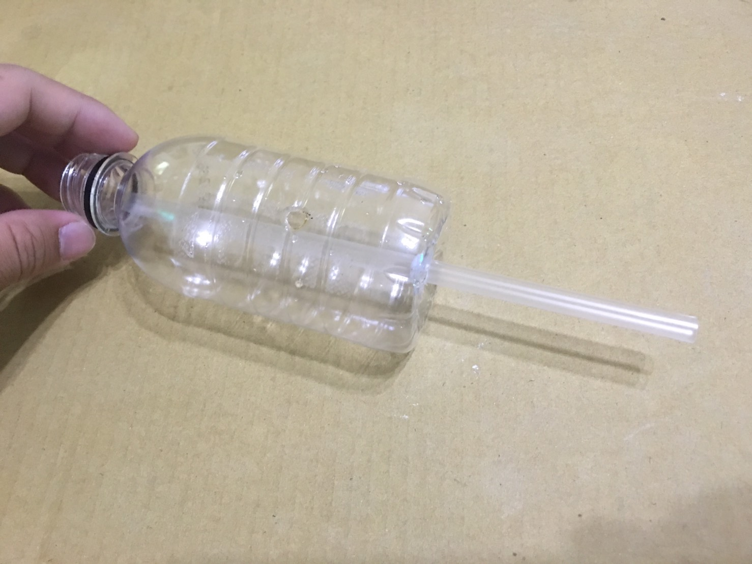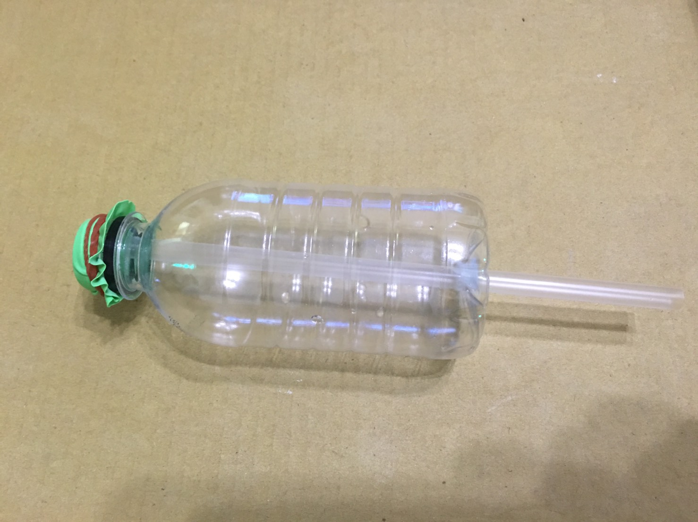

四、活動啟示(或原理探討)：
(一)吹氣進去時，會產生氣流而壓迫到氣球，氣球因為彈力而被推開，此時氣球與吸管間就會產生空隙，氣流就跑進空瓶裡。氣流一流進空瓶後，氣球就會因為本身的彈性而回到原來的位置。如此反覆就形成氣球來回振動，進而帶動空氣瓶裡的空氣柱振動而產生聲音。
五、參考資料來源：
http://www.ntcu.edu.tw/scigame/index.html 科學遊戲實驗室
五年級自然領域單元

